重庆市万州区塘坊初级中学八(下)《10.2滑轮及其应用》导学案（第2课时,沪科版）
年级：八年级（下） 学科：物理 编号：10-2（2）
主备人： 审核（签字）： 审批（签字）：
课题：滑轮组 课型：新授课 时间：2015.06.1.
学习目标
1．能识别生活中常见的滑轮组。
2．通过实验探究，理解滑轮组的作用和实质。
3．能根据要求组装滑轮组，学会利用它们解决一些简单的实际问题。
学习过程
一、温故而知新
名称 | 实质 | 好处 | 缺点 | 拉力与物重的关系
定滑轮
动滑轮

二、新课学习
1、能否将定滑轮和动滑轮组合在一起提起重物？试一试，看看你能设计出几种组合方式？请在下面画出你所设计的滑轮组。

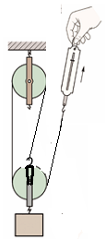
2、猜想：使用滑轮组省力吗？省距离吗？能改变力的方向吗？_______________________
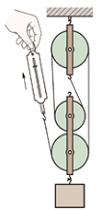
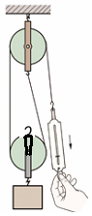
3、合作探究:

将一个定滑轮与一个动滑轮按图1组装起来，完成实验，并将实验数据填入下表
滑轮组 | 物重  （G） | 承担重物和动滑轮绳子股数(n) | 拉力  (F) | 物体上升高度  (h) | 拉力一动的距离  (s)
一动一定

将一个定滑轮与一个动滑轮按图2组装起来，完成实验，并将实验数据填入下表中。
滑轮组 | 物重  （G） | 承担重物和动滑轮绳子股数(n) | 拉力  (F) | 物体上升高度  (h) | 拉力一动的距离[来源:  (s)
一动一定

将一个定滑轮与二个动滑轮按图3组装起来，完成实验，并将实验数据填入下表中。
滑轮组 | 物重  （G） | 承担重物和动滑轮绳子股数(n) | 拉力  (F) | 物体上升高度  (h) | 拉力一动的距离  (s)
一动二定

4、分析数据，交流合作：
（1）使用滑轮组时，在忽略绳重和摩擦的条件下，滑轮组用几股绳子吊着物体，拉力F就是物体和动滑轮总重G_{总}的 。表达式为： 。
拉力作用点移动的距离S是重物移动距离h的 ，表达式为： 。
（2）使用滑轮组时，在忽略动滑轮和绳所受的重及摩擦的条件下，滑轮组用几股绳子吊着物体，拉力F就是物重G_{物}的 。表达式为： 。
拉力作用点移动的距离S是重物移动距离h的 ， 表达式为： 。
（3）使用滑轮组的好处是：_____________________缺点_________________________

小组讨论：如何确定承担重物的绳子段数n？

5.合作探究;如何根据要求组装滑轮组？
根据图3中的省力要求，画出滑轮组的绕法。(不计摩擦和滑轮重)
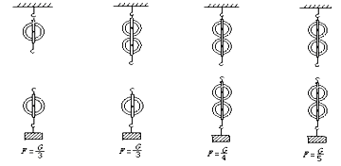
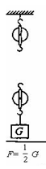

方法指导：
滑轮组的组装方法：
１、根据题意，利用 确定绳子段数n
２、确定所用动滑轮和定滑轮的个数 n’ （ n’ = ）
３、确定绳子固定端的位置：“奇动偶定”原则
当 n 为奇数时，绳子固定在动滑轮上；
当 n 为偶数时，绳子固定在定滑轮上。

三、总结

四、巩固练习
1、如图所示，用滑轮组提起重物。若物重1000N，不计摩擦和滑轮重，要用多大的拉力？
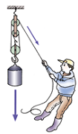
2、如右下图，物体重500N，动滑轮重10N，则拉力F是多大？
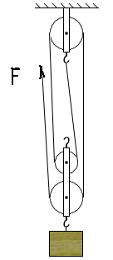

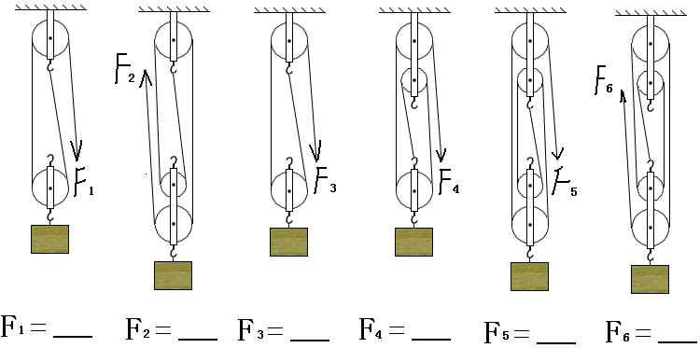
3、下列各图中，物体均重400N，若不计动滑轮的重力，则绳子自由端的拉力F各是多少？

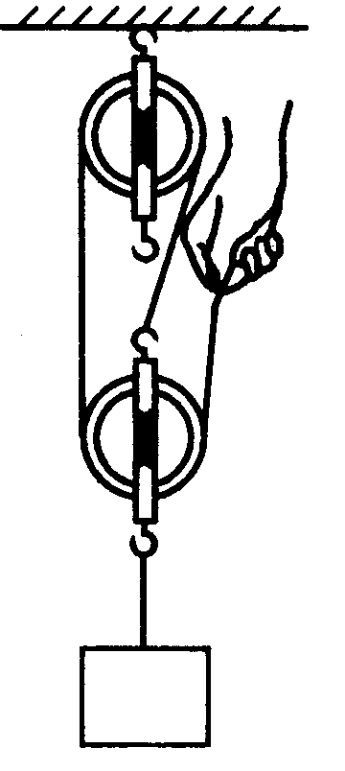
4、用如图所示的滑轮组匀速提升600N的重物时，人手实际需提供的拉力应该是（ ）
A．小于200N
B．等于200N
C．大于200N
D．大于300N

5、用一个动滑轮和一个定滑轮组成的滑轮组，不考虑滑轮重和摩擦用这个滑轮组提起重物时（ ）
A. 动滑轮半径越大越省力 B. 动滑轮半径越小越省力
C. 定滑轮半径越大越省力 D. 用力的大小跟滑轮半径大小无关
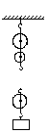
6、一位同学站在地面上，要利用如图所示的滑轮组提升重物，已知物重为1000N，而绳子最多只能承受400N的拉力，请你帮他在图中画出符合要求的绳子绕法。

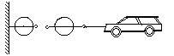

第3题图 第4题图
7、要用滑轮组将陷在泥中的汽车拉出来，试在图中画出最省力的绕绳方法。
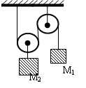
五、拓展延伸
1、如右图所示，绳子与滑轮重不计，物体处于静止状态，
如果M₁=5kg，那么M₂应等于__________ kg。
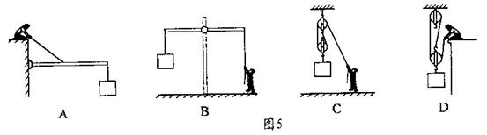

2、使用如图所示的装置来提升物体时，既能省力又能改变力的方向的装置是( )
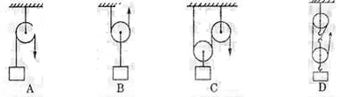
3、用图5所示的四种机械提起同一重物，不计机械自重和摩擦，最省力的是( )

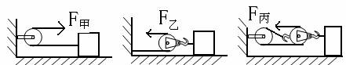

4、同一物体沿相同水平地面被匀速移动，如下图所示，拉力分别为F_{甲}、F_{乙、}、F_{丙}，不记滑轮与轻绳间的摩擦，比较它们的大小，则（ ）
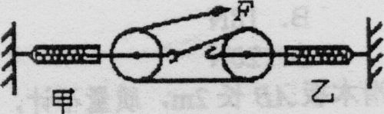
A、F_{甲}＜F_{乙、}＜F_{丙}
B、F_{甲}＞F_{乙、}＞F_{丙}
C、F_{甲＞}F_{乙、}＝F_{丙}
D、F_{甲}＝F_{乙、}＞F_{丙}
5、如图所示装置中，若拉力F=4N，则甲、乙两弹簧的读数分别为( )
A．8N，8N B.12N，8N
C．8N，12N D．12N，12N

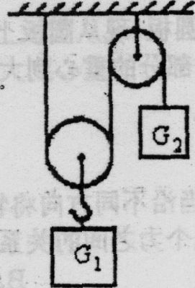
6、有一滑轮组由三根绳子与动滑轮连接，如图所示，已知动滑轮重20N，提起物体重70N，不计绳重和摩擦，则使重物匀速上升时所用的拉力( )
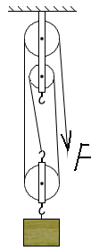
A．90N B．50N
C．270N D．30N

7、如图所示，G₁=18N，不计滑轮重，物体G₂重( )
A．18N B．36N
C．9N D．6N

第6题图 第7题图
8、一条绳子最多能承受1×10³N的拉力，请设计一个滑轮组，用这条绳子吊起2.6×10³N的重物，要求向上拉绳子，画出滑轮组安装示意图.(不计动滑轮重及摩擦)

